***Construction d’un faux profil***

|  |  |
| --- | --- |
| Description | Afin de construire un faux profil, nous pouvons générer :   * Générer une fausse photo de profil * Générer une fausse identité * Générer un faux compte bancaire confidentiel |
| Risques | La création d'un faux profil en ligne comporte plusieurs risques :   * la violation de la vie privée * la diffamation * le potentiel d'escroquerie en ligne.   Ces risques peuvent entraîner des conséquences juridiques et sociales négatives pour l'auteur du faux profil. Il est important de considérer les implications éthiques et légales avant de créer un tel profil. |
| Tools | Fake profil detector : capable d’identifier une fausse photo de profil ou une image avec une précision de 99,28%.  Artguru AI : capable de générer un art unique à partir d’une image ou d’un mot  Fake name generator  Fake mail creator |

Fake profil detector :

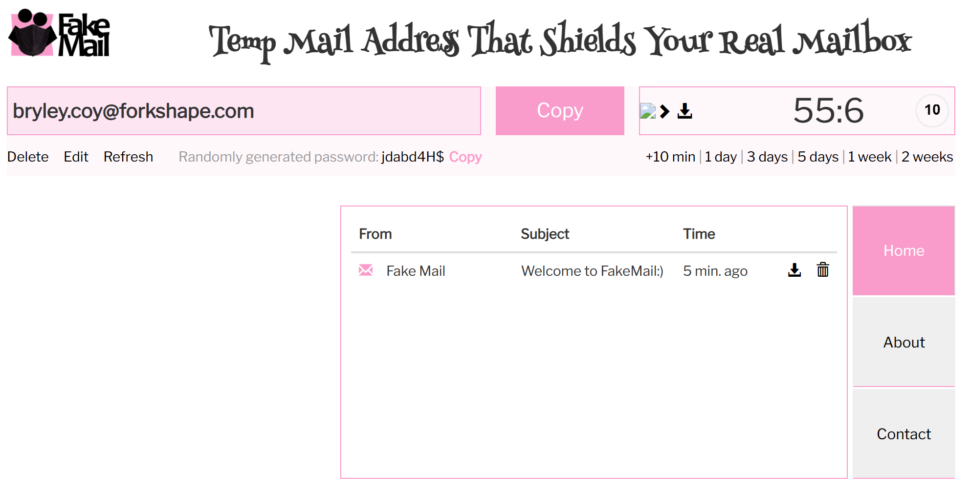Création de faux mail :